UNIVERSITE CADI AYYAD Année Universitaire : 2016-2017
FACULTE DES SCIENCES-SEMLALIA
MARRAKECH

Epreuve de Génétique S. V. 5 - Contrôle de Génétique Humaine
Durée conseillée : 40 minutes – (7 points)

Pour toutes les questions : 0 s’il y a une réponse fausse

I- L’arbre généalogique suivant concerne une maladie héréditaire.

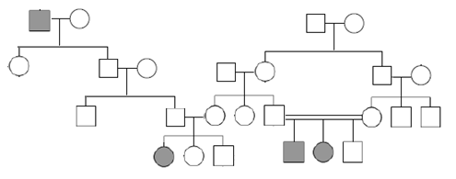

1- Quel est le mode de transmission le plus probable ? 0.5 point ou 0
- Autosomique récessif
- Autosomique dominant
- Lié au sexe récessif
- Lié au sexe dominant
- Mitochondrial

2- Quelle est la probabilité que IV-6 soit hétérozygote ? 1 point ou 0
- 1/4
- 1/2
- 2/3
- 3/4
- 1

3- Si IV-2 se marie avec IV-6, quelle est la probabilité d’avoir un enfant malade ? 0.5 point ou 0
- 0
- 1/9
- 1/16
- 1/2
- 3/4

II- Un homme atteint d’une certaine maladie héréditaire épouse une femme homozygote normale. Ils ont huit enfants (4 garçons et 4 filles). Toutes les filles ont la maladie de leur père et aucun des garçons n’en est atteint. Quel est le mode de transmission suggéré ? 0.5 point
- Autosomique récessif
- Autosomique dominant
- Lié au sexe récessif
- Lié au sexe dominant
- Mitochondrial

III- L’arbre généalogique suivant concerne une maladie héréditaire à transmission autosomique dominante.
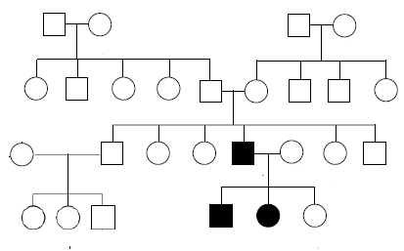
Quelle est la particularité mise en évidence sur cet arbre généalogique ? 0.5 point
- Néomutation
- Pénétrance incomplète
- Expressivité variable
- Mosaïque gonadique
- Aucune

IV- Parmi les anomalies chromosomiques ci-dessous, quelles sont celles qui correspondent à des anomalies déséquilibrées ? 0.5 point pour 3 réponses justes ; 0.25 pour 2 réponses justes ; 0 si 1 réponse juste
- Les duplications
- Les inversions
- Les translocations réciproques
- Les isochromosomes
- Les chromosomes en anneau

V- Une translocation robertsonienne entre le chromosome 14 et le chromosome 21 est mise en évidence chez un individu, cet individu : 1 point si 3 réponses justes ; 0.5 point si 2 réponses justes ; 0.25 si 1 réponse juste
- A un caryotype à 47 chromosomes
- A un caryotype à 45 chromosomes
- A un caryotype en déséquilibre génétique
- Est phénotypiquement normal
- Peut avoir un enfant trisomique du 21

VI- Un homme portant une translocation robertsonienne entre ses 2 chromosomes 21 épouse une femme ne présentant aucune anomalie chromosomique, quel est le risque pour ce couple d’avoir un enfant atteint de trisomie 21 parmi les enfants vivants ? 0.5 point ou 0
- 0 %
- 25 %
- 75 %
- 100 %
- 50 %

VII- Une personne est atteinte du syndrome de klinefelter avec le caryotype XXY,

1- Quelles sont les causes possibles de cette anomalie ? 1 point si 3 réponses justes ; 0.5 point si 2 réponses justes ; 0.25 si 1 réponse juste
- Une non disjonction des chromosomes à la première division de méiose maternelle
- Une non disjonction des chromosomes à la deuxième division de méiose maternelle
- Une non disjonction des chromosomes à la première division de méiose paternelle
- Une non disjonction des chromosomes à la deuxième division de méiose paternelle
- Une non disjonction des chromosomes à la mitose

2- Cette personne est dite : 0.5 point ou 0
- Monosomique
- Triploïde
- Trisomique
- Tétrasomique
- Mosaïque

VIII- Un caryotype triploïde est observé dans les produits d’une fausse couche du 1er trimestre, ce caryotype résulte d’une anomalie de la fécondation, quelles peuvent être ses formules chromosomiques : 0.5 point pour 3 réponses justes ; 0.25 pour 2 réponses justes ; 0 si 1 réponse juste
- 46, XXX
- 69, XXX
- 46, XXY
- 69, XXY
- 69, XYY

